Consideram o structura de date formata din subsisteme si fisiere.

Un Subsistem poate avea Nume, o lista de subsisteme si o lista de fisiere. (Poate avea doar una din liste sau pe ambele).

Un fisier poate avea nume si size.

Exemplu:

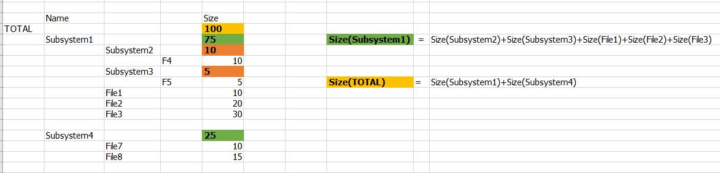

Bazat pe datele citite dintr-un fisier de tip txt:

* creati o astfel de structura de date
* calculati dimensiunea totala a acesteia
* construiti un FullName pentru fiecare fisier
  + Exemplu: File1 -> FullName -> Subsystem1_File1

    F4 -> FullName -> Subsystem1_Subsystem2_F4

Un fisier poate avea in plus o lista de fisiere si o lista de sectiuni (poate avea doar una din liste sau pe ambele). Un fisier nu va mai avea size citit, ci doar calculat pe baza sectiunilor si a fisierelor (la fel ca subsistemele).

!!! Un fisier NU poate sa apartina si de un subsistem si de un fisier.

Exemplu – not ok:

S1, F3,F4,F5…

S2, F1,

F1; F3,F10,F11; Section1,Section2…

**Archive/File**

String Name;

Long Size;

List<Archive/File> listOfArchives= new List<Archive/File>();

List<Section> sectionList=new List<Section>();

O sectiune are un nume, un size si o adresa de start (definita in hex). Pentru a usura citirea datelor de intrare, consideram ca Sectiunile vor avea un nume de tipul Section urmat de numarul sectiunii. Section1, Section2, …

Bazat pe datele citite, construiti structura de date astfel incat sa accepte si sectiuni si calculati size-ul total, dar si pentru fiecare element.